Отчет о спортивном фестивале

«Малышиада — 2019»
Цель и задачи фестиваля:
-пропаганда спортивного стиля жизни среди детей дошкольного возраста;
-развитие физических качеств у дошкольников;
-привлечение внимания родителей к проблеме укрепления здоровья и повышения физической подготовки детей.
Вот уже несколько лет подряд в нашем районе проводится спортивный фестиваль детских садов « Малышиада». Команда наших воспитанников является постоянным участником этих соревнований.
Большой праздник спорта для малышей состоялся в 21 марта 2019 года в универсальном зале ГАУ ФОК с. Починки Нижегородской области »Урожай». Здесь прошла традиционная мини-спартакиада «Малышиада-2019». В состязаниях приняли участие самые юные спортсмены нашего села – воспитанники 7 детских садов.
Мини-спартакиада с трогательным названием «Малышиада» была насыщена разнообразными эстафетами на ловкость, меткость и быстроту. Причём спортивные страсти на «маленьких» соревнованиях разыгрываются ничуть не меньшие, чем это бывает на настоящих взрослых.
С самого начала состязаний серьезную заявку на лидерство подали воспитанники детских садов одного возраста. Они показывали лучшие результаты во всех этапах этих состязаний. И все-таки интрига сохранялась до конца соревнований, потому что все девчонки и мальчишки с детской искренностью и непосредственностью старались проявить себя с самой лучшей стороны. Ведь поболеть за них собрались их друзья, педагоги, родители. Команда наших детей « Радуга» заняла третье призовое место по результатам оценки жюри среди детей разновозрастных групп.
Наша команда получиласладкий приз, бронзовые медали чемпионов, грамоту от организаторов праздника, а также заряд бодрости и хорошего настроения.
РЕБЯТА — МОЛОДЦЫ! ТАК ДЕРЖАТЬ!
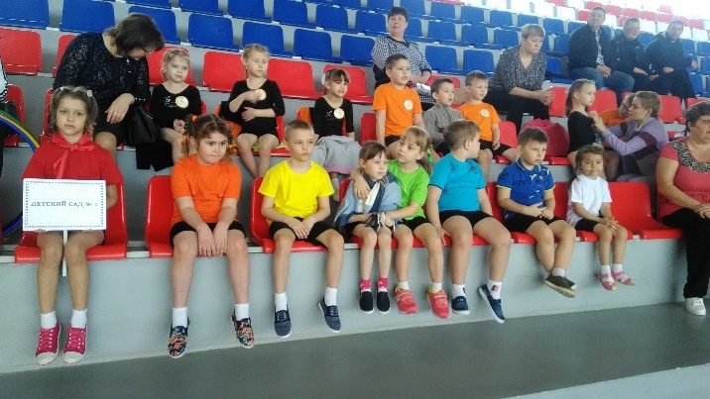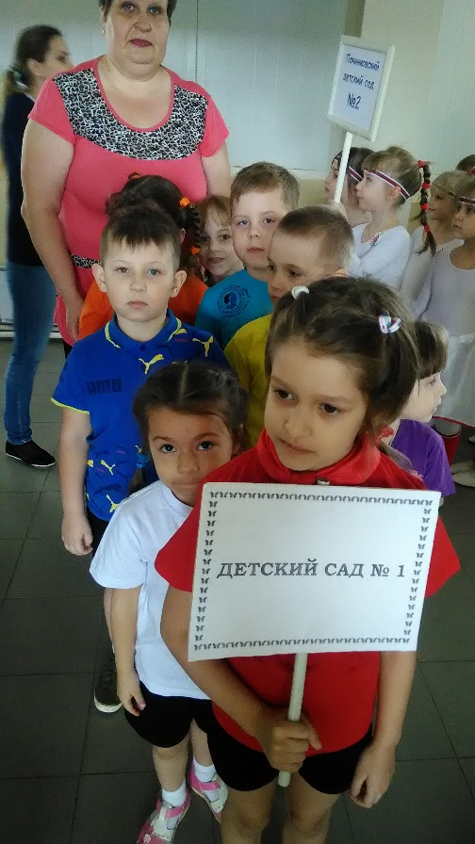
«Ожидание» «Мы первые»

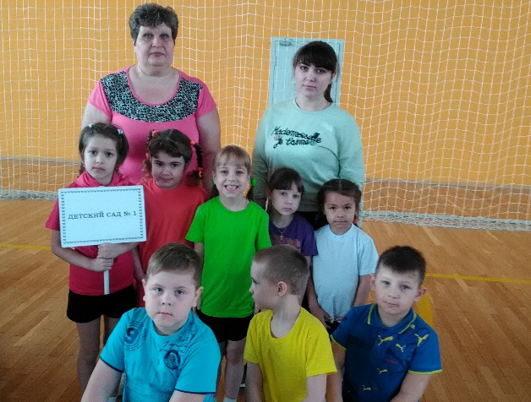
«Наша команда»

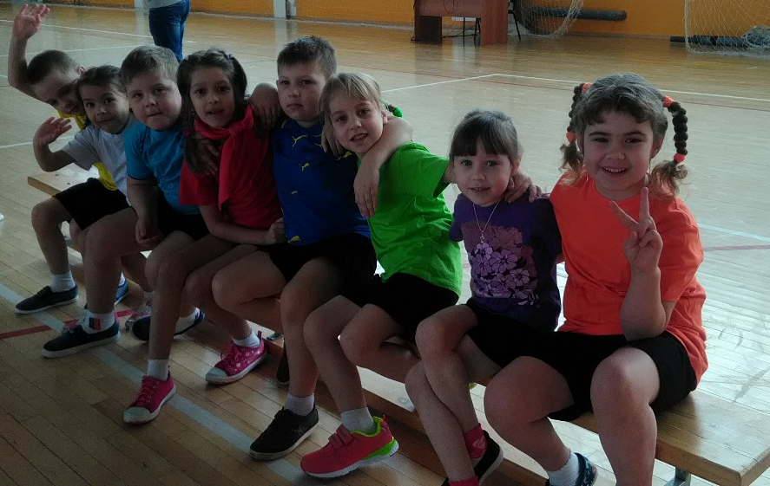«Не разлить водой»

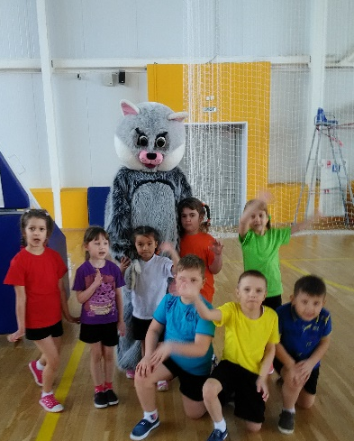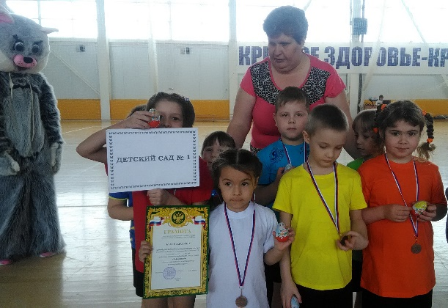
«Фотография на память» «Награждение»

